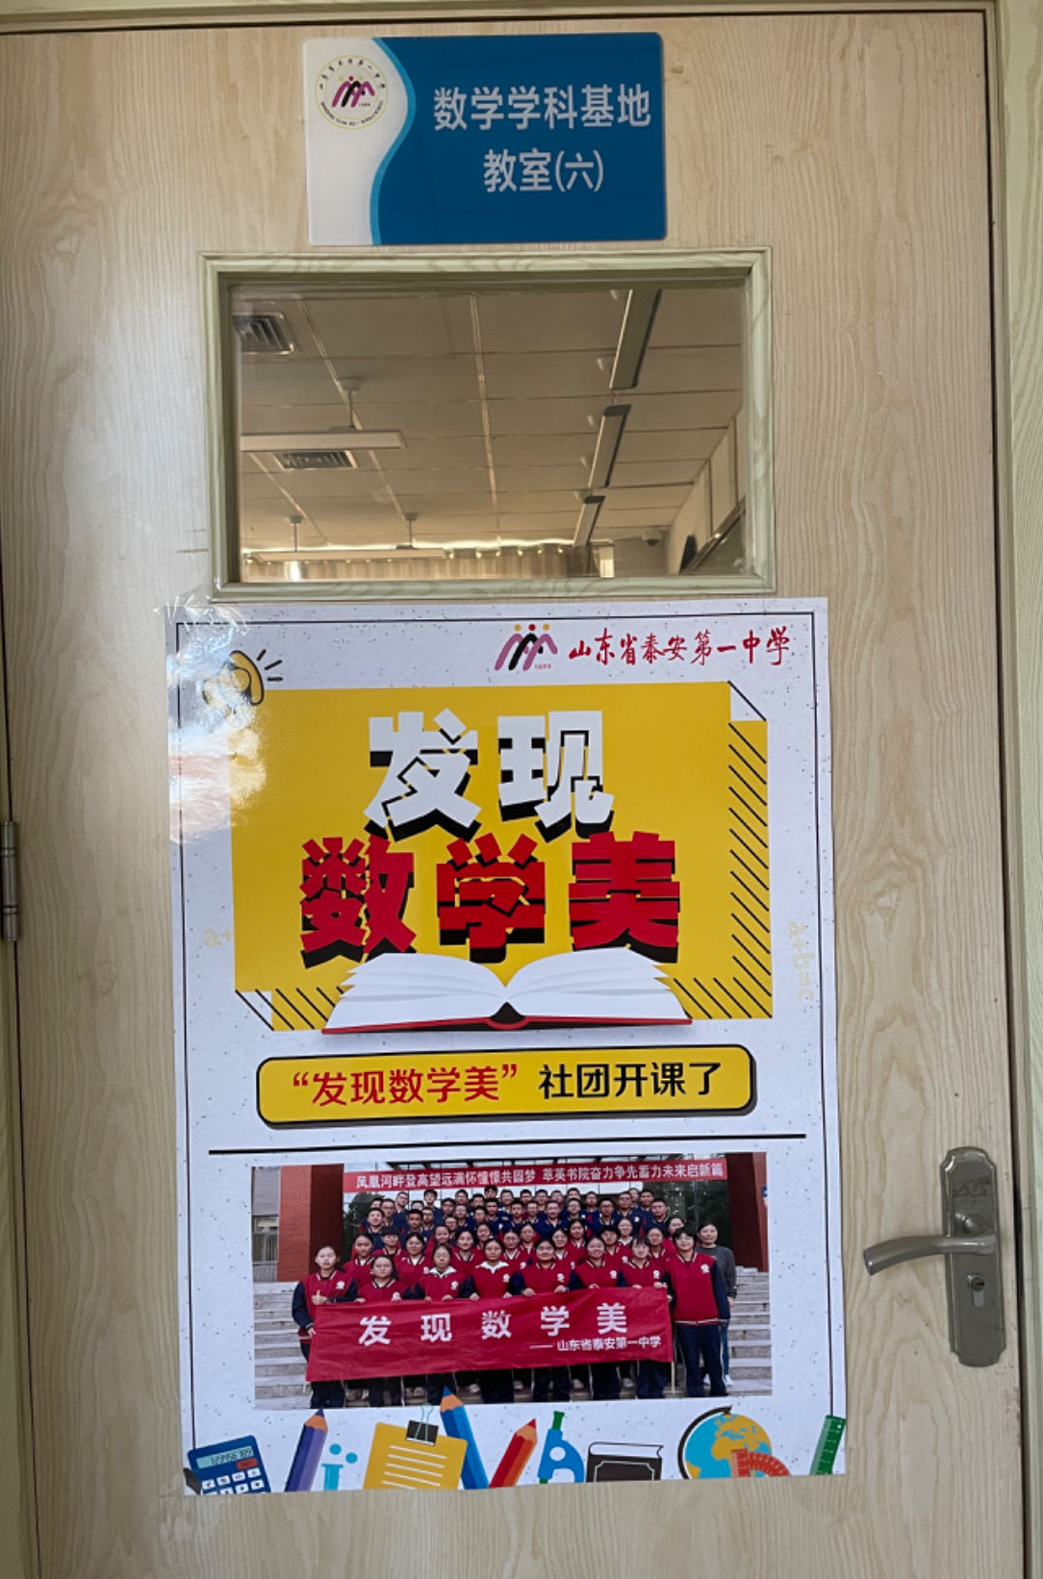
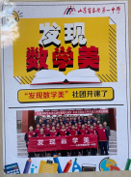

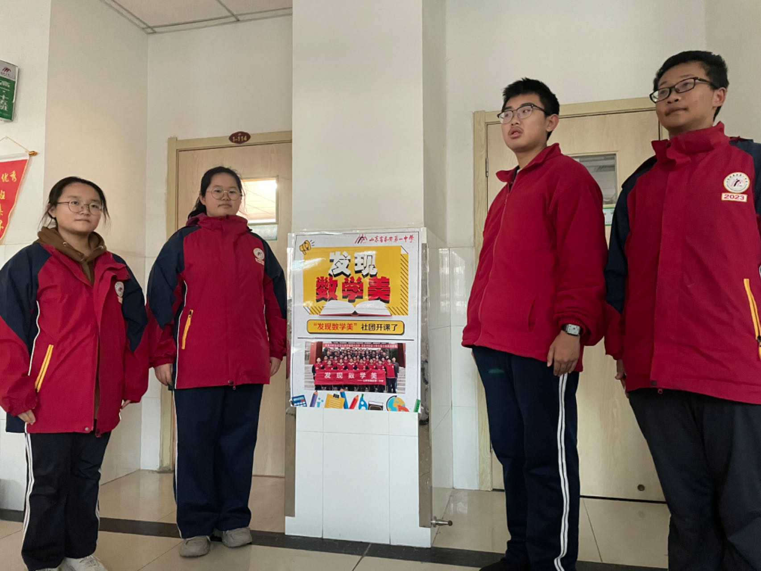
发现数学美海报
发现数学美社团上课教室

发现数学美宣传

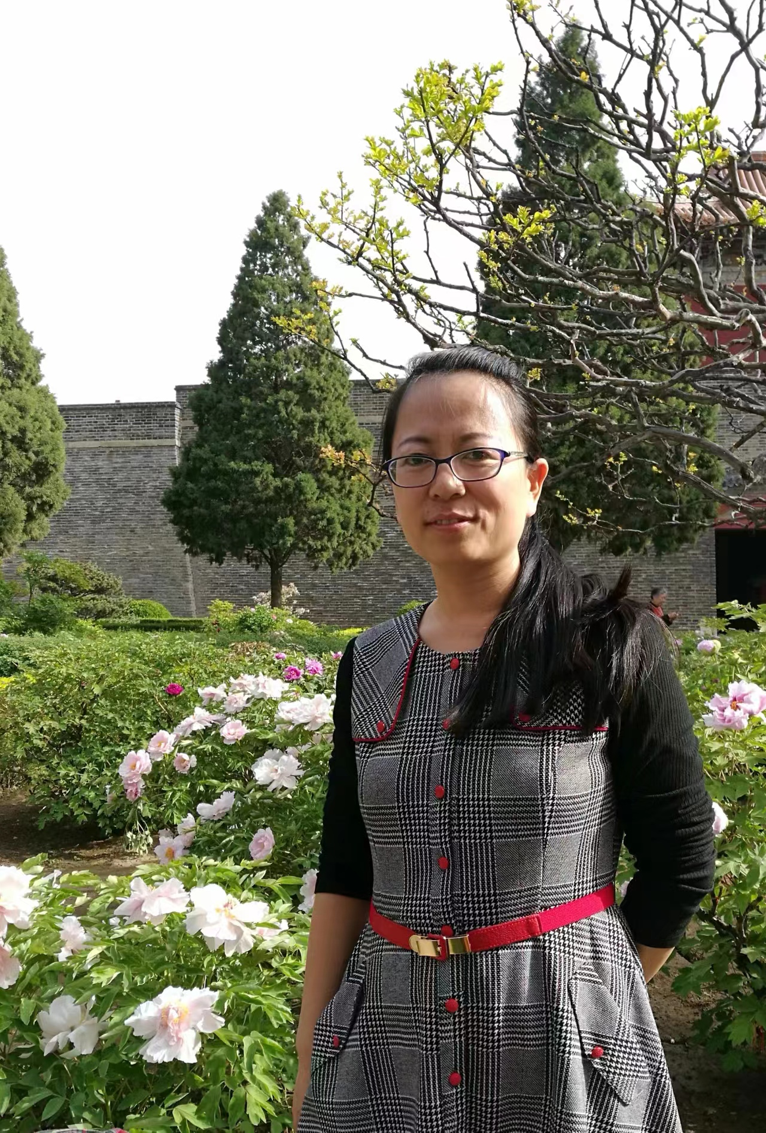
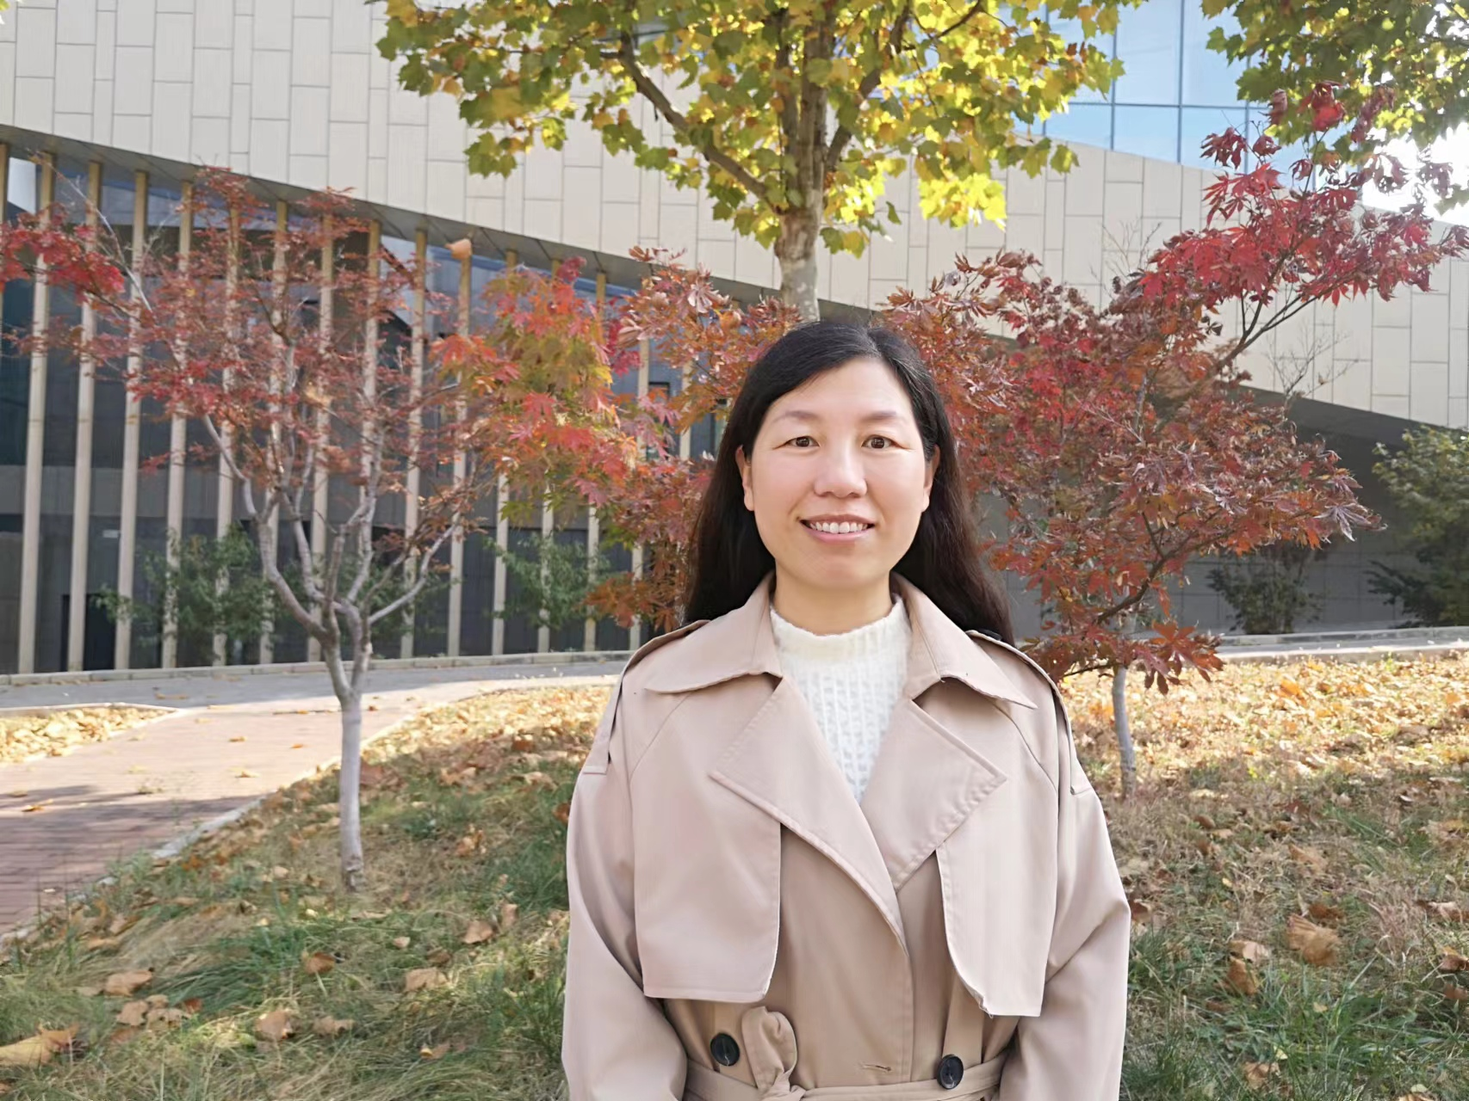
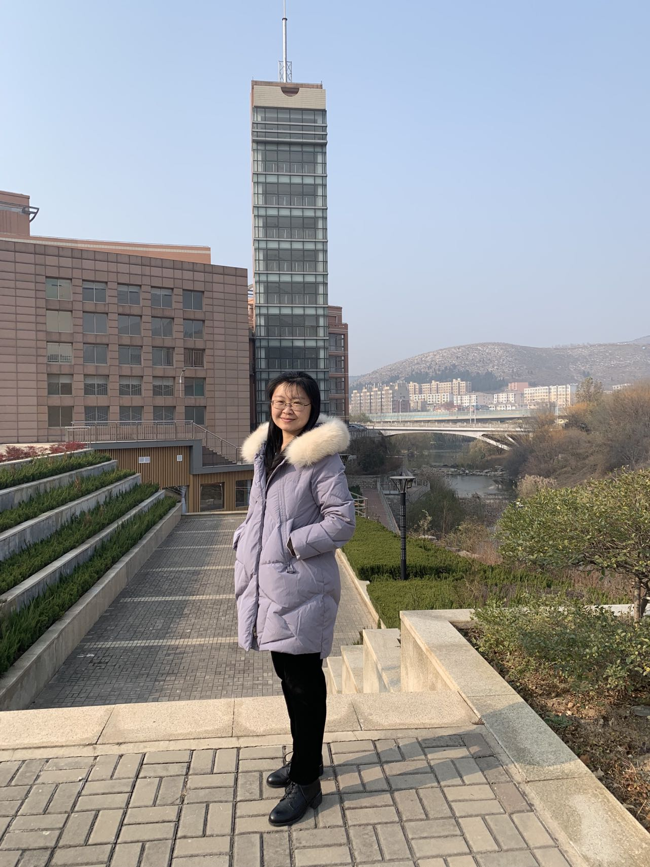
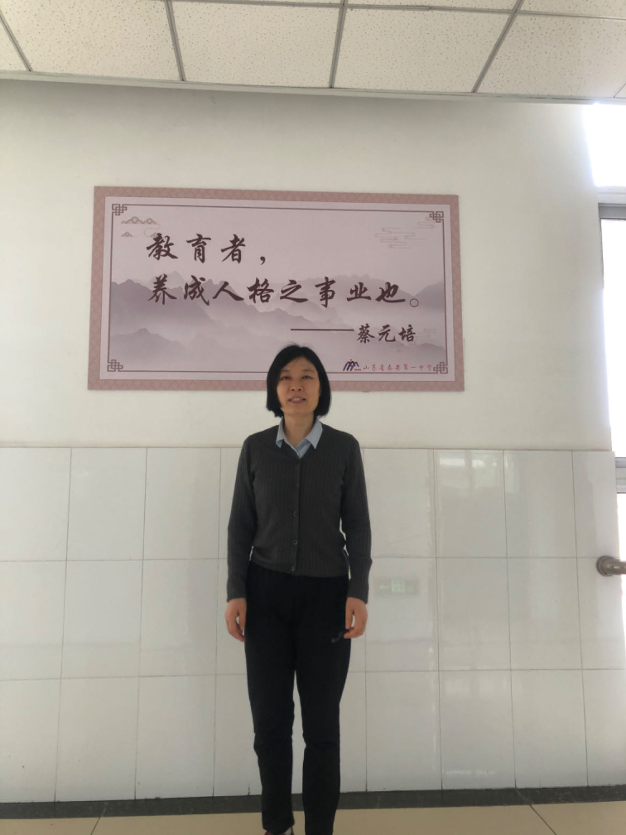

团队的四位老师
发现数学美 第一课时 兴趣课堂 和数字有关的成语
目标：1.兴趣是喜欢一门学科的前提，让学生喜欢数学，从身边的故事开始
- 让学生感触学科的相互融入与不可分割，数学就在身边
- 让学生感触数学无处不在
教学设计：1.发现数学美社团分为两个小组，各自推选组长
- 第一小组找数字有关的成语，要求“正能量、有内涵”
第二小组寻找趣味数字智力游戏.
- 在我们数学基底或活动室展开，老师指导，学生主持并主讲.
内容：没有数学就没有成语
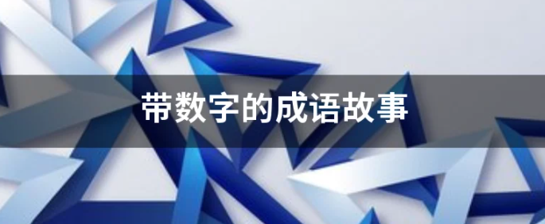

这部分内容由褚雨晴和张震玉同学主编与主持
- 褚雨晴同学主讲的两个成语：
（锻炼学生的主持和领导能力）
1.一字千金
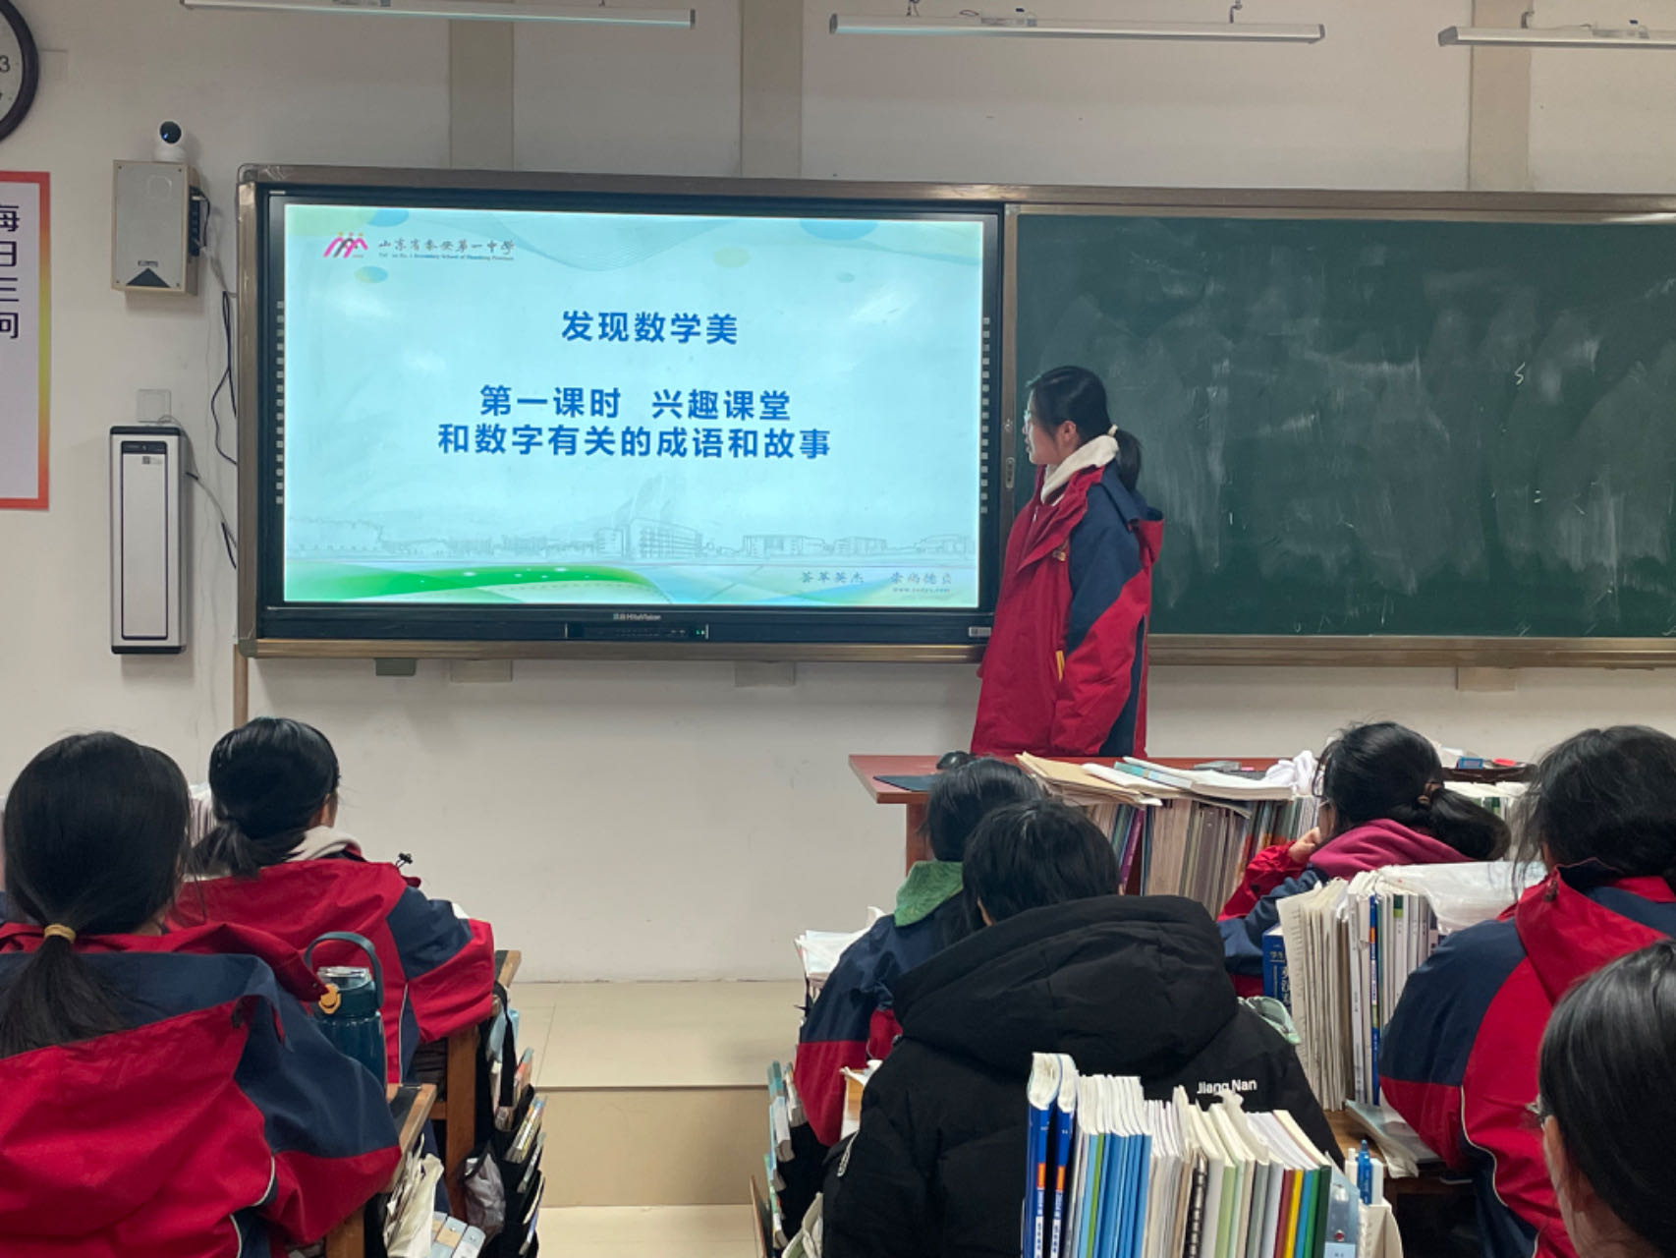
1.1..战国末期，大商人吕不韦做了一笔中外历史上最大的投机生意。他不惜巨资，把作为人质的异人立为秦国国君。异人当了秦王后，为报答吕不韦的恩德，封吕不韦为丞相，成为一人之下，万人之上的显赫人物。由一个商人摇身变成进退百官的权威，朝中的大小官员嘴上不说，心理却很不服气。吕不韦知道提高声望是让人们服气的最好办法。
褚雨晴同学正在上课
但是怎样才能迅速提高威望呢？
他大伤脑筋，召集门客进行商议。
有的门课建议吕不韦统兵出征，灭掉几个国家，立下赫赫战功
来树立威信。有人立刻反对说：这办法有百害而无一利，即使仗打胜了，回来也生不了官，因为没有比丞相更高的职务了。重要的是战争风险太大，谁也没有必胜的把握，万一战争失利，结果会适得其反。有人说：我们知道孔子的学问很好，是因为写了一部《春秋》的书；孙武能当上吴国的大将，是因为吴王看了他写的《孙子兵法》。我们为什么不能写一部书，既能扬名当世，又能垂范后代呢？
吕不韦认为这个办法很好，命令门客立即组织人员撰写。
吕不韦当时有三千门客，很快写出二十六卷一百六十篇文章，书名为《吕氏春秋》。书写成后，吕不韦命令把全文抄出，贴在咸阳城门上，并发出布告：谁能把书中的文字增加一个或减少一个，甚至改动一个，赏黄金千两。
布告贴出很久，人们畏惧吕不韦的权势，无人来自讨无趣，于是“一字千金”边流传至今。
2.一诺千金
西汉初年有一个角季布的人，他特别将信义。只要是他答应过的事，无论有多困难，都想办法绊倒。当时还流传着依据谚语：“得黄金百两，不如得季布一诺”。
后来，刘邦大败项羽当了皇帝，开始搜捕项羽的部下。季布曾经是项羽的得力干将。所以刘邦下令，只要将季布送到官府，就赏他一千两黄金。但是，季布重信义，深得人心。人们宁愿冒着被诛灭三族的危险为他提供藏身之所，也不愿意为赏赐的一千两黄金二出卖他。
有个姓周的人得到这个消息，秘密将季布送到鲁地一户姓朱的人家。朱家很欣赏季布对朋友的信义，尽力将季布保护起来。不仅如此，他还专程到洛阳去找汝阴侯夏侯婴，请他解救季布。夏侯婴从小与刘邦很亲近，后来为刘邦建立汉王朝立下了汗马功劳，他也很欣赏季布的信义，在刘邦面前为季布说情，终于使刘邦勉了季布。不久，刘邦还任命他河东太守。
感悟：“君子一言，驷马难追”，讲的就是这个道理。信用既是无穷的力量，也是无形的财富。失足，你可以恢复站立；失信，你也许永难挽回。重义之人坚守诺言，答应别人的事，出生入死也要办到。“言而有信，一诺千金”，是中华门民族的传统美德。
注：主讲人提出问题，两个成语故事有什么区别？

（二）第二阶段有张震玉同学主持
3.一曝十寒
战国时代，百家争鸣，游说之风，十分盛行。一般游说之士，不但有高深的学问、丰富的知识，尤其是以有深刻生动的比喻，来讽劝执政者，最为凸出。孟子也是当时的一个注明辩士，在“孟子”的“告子”上篇中有这样一段记载： （张震玉）
孟子对齐王的昏庸，做事没有坚持性、轻信谗言很不满，便不客气的对他说：“王太不明智了。天下虽有生命力很强的生物，你把它在阳光下晒了一天，又放在阴寒的地方冻了它十天，它哪里还能活呢？我跟王在一起的时间是很短的，王即使有了一点从善的决心，一旦我离开，那些奸臣又来哄骗你，你又会听他们的话”。
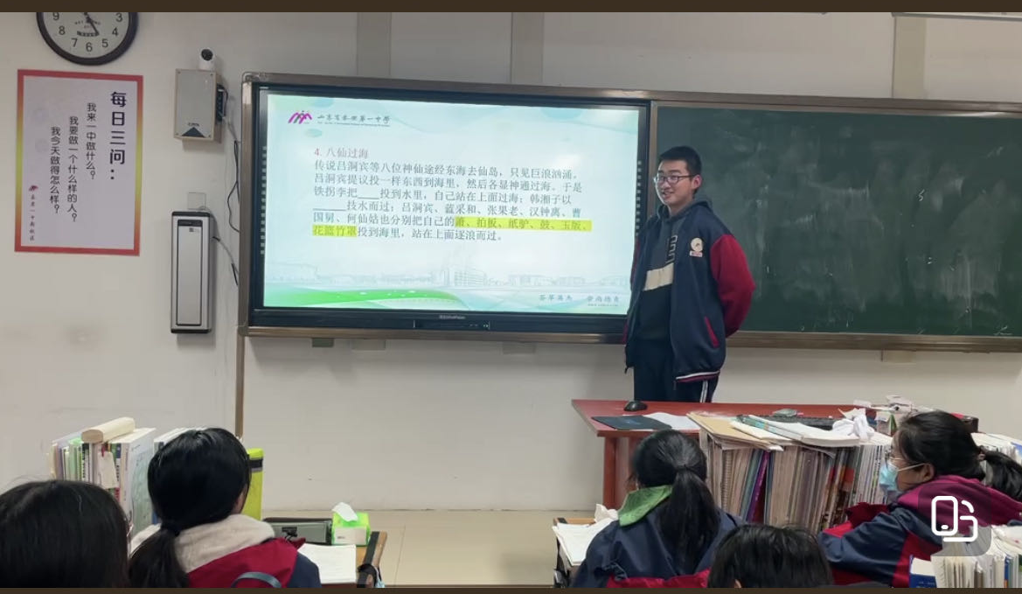

接着，他打了一个生动的比喻：弈秋是全国的下棋能手，他教了两个徒弟，其中一个专心致志，虚心听取弈秋的指导；另一个老是想着有大天鹅飞来。两个徒弟是一个师傅教的，一起学的，然而后者的成绩却差的很远。这不是他们的智力有区别，而是专心的程度不一样。
这是一个有教学意义的故事，我们要学好一样东西，做好一件事情，非专心致志，下苦功夫不可。若是今天做了一些就丢下，隔十天再去做，事情怎么能做好呢？求学不也如此吗！
故后人便将孟子所说的“一日暴之，十日寒之”简称为“一暴十寒”。
4.八仙过海（张震玉同学还设计了抢答和讨论的环节）
传说吕洞宾等八位神仙途经东海去仙岛，只见巨浪汹涌。吕洞宾提议投一样东西到海里，然后各显神通过海。于是铁拐李把____投到水里，自己站在上面过海；韩湘子以______技水而过；吕洞宾、蓝采和、张果老、汉钟离、曹国舅、何仙姑也分别把自己的萧、拍板、纸驴、鼓、玉版、花篮竹罩投到海里，站在上面逐浪而过。
铁拐李（拐杖、宝葫芦）；张果老（驴）；吕洞宾（宝剑）；蓝采和（快板）；汉钟离（扇子）；曹国舅（玉版）；韩湘子（仙笛）；何仙姑（花篮）
感悟：一个团队，每个人都发挥自己的特长，必是无敌的团队。
小结：数学无处不在——历史中的数学，让我们辨别真伪，科学评价人类的进步兴衰；
数学无处不在——生活中的数学，数学主宰生活，生活又是数学的源泉，实践离不开数学，数学服务于人生。
5.七上八下
潘金莲与西门庆通奸，毒死了武大郎。武松向官府告状，官府置之不理。武松决定请街坊邻居作证亲审潘金莲。史员出身的胡正卿在应邀之列，武松不许他中途离开，胡正卿心理十五个吊桶打水，七上八下。武松审问完毕，亲手血刃了潘金莲。
感悟：意思是形容心里慌乱不安，无所适从的感觉；也指零落不齐或纷乱不齐。
课后反思：数学无处不在——生活中的数学，数学主宰生活，生活又是数学的源泉，实践离不开数学，数学服务于人生。
奖励：褚雨晴和张震玉同学，活动积极，讲课得体大方，效果突出.

